学校保健委員会

2月18日（木）学校医である、羽津医療センター渥美医師を講師としてお迎えし、「感染症予防」についてご講話いただきました。
今年度はコロナ禍のため、人数を制限し、本部役員、体育厚生部部員及び先生方のみの参加とし、グループ討議も中止とさせていただきました。
なかなか聞くことができない、感染症の症状等、分かりやすく説明していただき、短時間ではありましたが、健康づくりについて考える機会となりました。
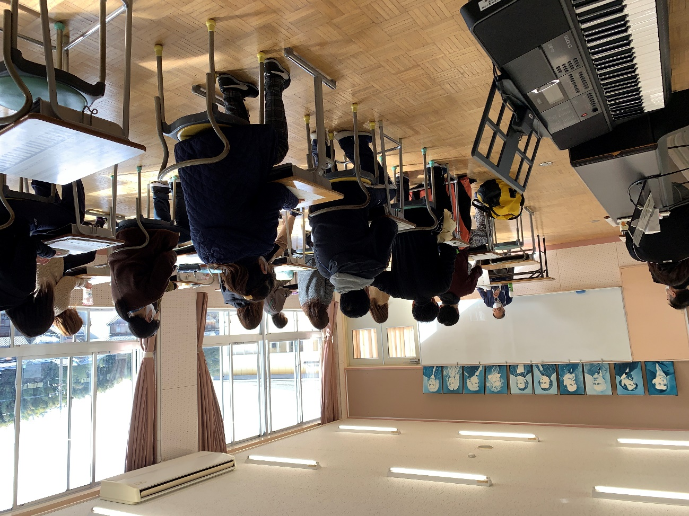
今後も学校や地域の皆さまと協働して健康づくりに取り組んでいきますので、ご理解、ご協力賜りますようお願い申しあげます。

